SMLOUVA NA DODÁVKU

č. 750/8989/25

I.
SMLUVNÍ STRANY

Objednatel: Město Třeboň,
se sídlem: 379 01 Třeboň, Palackého nám. 46/II
IČ: 002 47 618, DIČ CZ 00247618, plátce DPH,
Zastoupené: PaedDr. Janem Váňou, starostou města
Bankovní spojení: XXXXXXXXXXXX, č.ú. XXXXXXXXXXXX,
telefon: XXXXXXXX,
e-mail: XXXXXXXXXXXXXX
oprávněn jednat ve věcech podpisu smlouvy: PaedDr. Jan Váňa, starosta města,
oprávněn jednat ve věcech technických a převzetí dodávky:
XXXXXXXXXXXXXXXXXXXXX
XXXXXXXXXXXXXXXXXXXXX

jako objednatel dodávky (dále jen „objednatel" nebo obecně jen „smluvní strana“)

a

dodavatel: NISASPORT-ELEKTRONIK s.r.o.
Se sídlem: Maršovice 100, 468 01 Jablonec nad Nisou
IČ: 47311452, DIČ: CZ47311452
plátce DPH
zapsaný v OR: C 3754
Zastoupený: Krajský soud v Ústí nad Labem
Bankovní spojení, č. ú.: XXXXXXXXXXX
telefon: XXXXXXXXX
e-mail: XXXXXXXXXXXX
oprávněn jednat ve věcech smluvních: Jiří Doležal, jednatel, XXXXXXXX
oprávněn jednat ve věcech technických: Jiří Doležal, jednatel, XXXXXXXX,

jako dodavatel dodávky (dále jen "dodavatel" nebo obecně jen „smluvní strana“)

spolu uzavírají níže uvedeného dne, měsíce a roku ve smyslu ustanovení § 2586 a násl. zákona č. 89/2012 Sb., občanského zákoníku, v platném znění (dále jen „občanský zákoník“), tuto
SMLOUVU NA DODÁVKU (dále jen „smlouva“)

na zhotovení stavby s názvem: Dodávka systému časomíry pro sportovní halu v Třeboni
ev. č. VZ objednatele: 564/2025
č. zakázky dodavatele: SOD-NE-2025/06
(dále jen „dodávka“)

II.
ZÁKLADNÍ USTANOVENÍ
- Smluvní strany prohlašují, že údaje uvedené v čl. I. smlouvy a taktéž oprávnění k podnikání jsou v souladu s právní skutečností v době uzavření smlouvy. Smluvní strany se zavazují, že změny dotčených údajů oznámí bez prodlení druhé smluvní straně. Smluvní strany prohlašují, že osoby podepisující tuto smlouvu jsou k tomuto úkonu oprávněny.

III.
PŘEDMĚT SMLOUVY
- Touto smlouvou se dodavatel zavazuje k provedení dodávky sjednané touto smlouvou na svůj náklad a nebezpečí a objednatel se zavazuje provedenou dodávku převzít a zaplatit sjednanou cenu za provedení této dodávky, a to vše za podmínek stanovených touto smlouvou.

IV.
DODÁVKA
- Předmětem plnění dodavatele objednateli podle této smlouvy, to jest dodávkou, se rozumí kompletní provedení sjednaných stavebních prací a dodávka materiálů a služeb pro sjednanou dodávku ve sjednaném rozsahu, obsahu, technickém řešení, způsobu provádění a smluvených parametrech dodávky a sjednaných termínech provádění podle přijaté odsouhlasené položkové kalkulace dodavatele na provedení dodávky, která je přílohou č. 1 této smlouvy, podle pevně zadaných podkladů pro veřejnou zakázku ve Výzvě k podání nabídky z 08.08.2025. Dále dle všech správních rozhodnutí vydaných pro vyvolanou stavbu a dodávku, a to ve smluvených parametrech dodávky a sjednaných termínech provádění dodávky, tj. sjednané stavební objekty a práce podle přijaté nabídky dodavatele, poskytnuté schválené zadávací dokumentace objednatele a všech pravomocných správních rozhodnutí, vydaných pro stavbu a dodávku. Součástí sjednané dodávky, předmětu plnění dodavatele objednateli, je dále:
- zajištění veškeré technické a další sjednané dokumentace dodavatele, předepsané k uvedení dodávky do provozu a k jeho kolaudaci, včetně předepsaných dokladů, schvalovacích atestů, certifikátů, revizí a zkoušek,
- zajištění a předání dokladů, nutných k řádnému užívání dodávky a k její řádné obsluze a údržbě,
tj. návodů k obsluze a údržbě zabudovaných strojů, vybavení a zařízení dodávky.
- Pokud bude při provádění dodávky objednatel požadovat vícepráce (rozšíření prací, výkonů a služeb na díle nebo změny v provedení dodávky oproti zadávacím podkladům a projektové dokumentaci), či méněpráce, bude podmínkou provedení víceprací či méněprací uzavření písemných dodatků k této smlouvě, v rámci kterých bude sjednána cena víceprací, či snížení celkové ceny dodávky s eventuální příslušnou změnou doby plnění před jejich provedením. Ocenění těchto prací bude provedeno na základě stejných kalkulací a zásad, kterými se řídí cena dodávky. Požadavky na vícepráce či méněpráce uvede objednatel písemně ve stavebním deníku.
- Kvalitativní a dodací podmínky sjednané dodávky jsou určeny schváleným projektem pro stavbu a dodávku, platnými souvisejícími předpisy, technologickými postupy dodavatele pro sjednané práce a platnými technickými normami v nich uvedenými, které tímto obě smluvní strany uznávají pro sebe za závazné a certifikovanými systémy řízení uplatňovanými dodavatelem.
- Dodavatel při zpracování cenové kalkulace nabídkové ceny dodávky posoudil podklady a zadávací dokumentaci stavby včetně výkazu výměr s odbornou péčí.

V.
DOBA PLNĚNÍ
  - Dodavatel provede dodávky, práce a výkony k celkovému zhotovení sjednané dodávky v následujících termínech:
- zahájení realizace dodávky: 20.08.2025
- termíny dílčích měsíčních plnění dodávky: k poslednímu pracovnímu dni v měsíci

dokončení dodávky: 31.10.2025 – zprovoznění stávající časomíry (displeje SU708 a SU684)
18.11.2025 – zprovoznění nové časomíry s LED obrazovkou

Datem dokončení dodávky se rozumí datum předání dodávky bez vad bránících užívání.
  - Zahájení provádění prací je podmíněno nabytím právní moci všech správních rozhodnutí předepsaných právními předpisy a protokolárním předáním staveniště ze strany objednatele ve smyslu čl. IX. bod 1. písm. a) této smlouvy.

VI.
CENA ZA DODÁVKU
- Cena za kompletní touto smlouvou sjednanou dodávku, definovanou v čl. IV. smlouvy, je stanovena vzájemnou dohodou smluvních stran ve smyslu zákona o cenách č. 526/1990 Sb. v platném znění podle všech pozdějších předpisů a je doložena položkovým rozpočtem, který je přílohou č. 1 této smlouvy, zpracovaným podle pevně zadaných podkladů pro veřejnou zakázku a činí:

Celkem bez DPH 556 880,- Kč
DPH dle zákonné sazby 116 944,80,- Kč
---------------------------------------------------------------------------------------------
Celkem vč. DPH 673 824,80 Kč
**************************************************************
/slovy/: šestsetsedmdesáttřitisícosmsetdvacetčtyři korun a osmdesát haléřů českých včetně DPH/.

- Daň z přidané hodnoty bude ke sjednaným cenám účtována podle zákona o dani z přidané hodnoty č. 235/2004 Sb. a daňových předpisů v platném znění podle všech pozdějších předpisů, v sazbě ve výši platné v době uskutečnění zdanitelného plnění nebo přijetí platby.
- Sjednaná cena, uvedená v bodě 1. tohoto článku, zahrnuje veškeré nezbytné náklady včetně cen materiálu, energie, dopravy a cestovného nutné k řádnému provedení dodávky podle poskytnutých podkladů a je platná po celou sjednanou dobu provádění dodávky pro sjednaný rozsah a obsah prací podle poskytnutých podkladů a pro sjednané termíny provádění dodávky a může být upravena pouze písemnou dohodou smluvních stran při změně právních nebo daňových předpisů nebo při změně dodávky, zejména sjednaného rozsahu nebo obsahu dodávky či technického řešení provádění dodávky, na nichž se smluvní strany vzájemně dohodnou, nebo změně právních předpisů, které mají vliv na cenu dodávky. Veškeré cenové údaje budou uváděny v Kč.
- V případě, že předmět plnění bude podléhat režimu přenesené daňové povinnosti, podle §92e zákona č. 235/2004 Sb. ve znění pozdějších předpisů, bude faktura označena povinností příjemce plnění výši daně doplnit a přiznat a bude postupováno dle tohoto zákona.
- Objednatel prohlašuje, že plnění není určeno k jeho ekonomické činnosti. Objednatel se při této činnosti nepovažuje za osobu povinnou k dani podle § 5 zákona č. 235/2004 Sb., o dani z přidané hodnoty.

VII.
Platební a fakturační podmínky
- Provedené dokončené práce budou dodavatelem objednateli fakturovány postupně v termínech dílčích plnění uvedených v článku V. této smlouvy- daňovými doklady vystavenými na základě oboustranně odsouhlasených a potvrzených soupisů skutečně provedených dokončených prací až do 90 % celkové ceny dodávky.
- 10 % z ceny dodávky uhradí objednatel dodavateli na základě faktury-daňového dokladu, kterou dodavatel vystaví do 10 dnů po předání a převzetí dodávky objednatelem bez zjištěných vad a nedodělků, příp. po jejich odstranění, dle protokolu o předání a převzetí dodávky.
- Splatnost faktur dodavatele je sjednána na 30 dní od jejich vystavení. Faktura musí být doručena do 3 dnů od jejich vystavení. Je-li na faktuře uvedena lhůta splatnosti kratší, použije se lhůta splatnosti uvedená v této smlouvě.
- Všechny faktury dodavatele budou obsahovat veškeré předepsané náležitosti daňového dokladu, a to v případě, že fakturovaná služba nebude podléhat přenesené daňové povinnosti. V opačném případě faktura neponese výši DPH, ale oznámení, že „výši daně je povinen doplnit a přiznat plátce, pro kterého bylo plnění uskutečněno“.
- Nebude-li faktura obsahovat stanovené náležitosti nebo v ní nebudou správně uvedené údaje, je objednatel oprávněn vrátit ji dodavateli ve lhůtě 30 dnů od jejího doručení s uvedením chybějících náležitostí nebo nesprávných údajů. V takovém případě se doba splatnosti nepočítá a nová doba splatnosti počne běžet doručením bezvadné faktury objednateli.

VIII.
PODMÍNKY PROVÁDĚNÍ DODÁVKY
  - Sjednaná dodávka bude provedena na sjednaném staveništi pro stavbu a dodávku podle sjednaných zadávacích podkladů stavby, schváleného projektu, pravomocných správních rozhodnutí, stanovisek a souhlasů vydaných pro stavbu a dodávku. Staveniště je vymezeno plochou, která bude přesně vymezena a předána dodavateli zápisem o předání staveniště. Místem plnění je staveniště pro stavbu a dodávku a dodávku „Dodávka systému časomíry pro sportovní halu v Třeboni“ v KÚ Třeboň podle schváleného zadání pro stavbu a dodávku a pravomocných správních rozhodnutí vydaných pro stavbu a dodávku.
  - Dodavatel provede dílo na své nebezpečí, v požadovaném termínu a kvalitě, za cenu smluvenou v čl. VI. této smlouvy.
  - Dodavatel přebírá v plném rozsahu odpovědnost za vlastní řízení postupu prací pracovníky s příslušnou odbornou způsobilostí a kvalifikací.
  - Ke vstupu na staveniště v průběhu jejího provádění jsou bez omezení oprávněny osoby objednatele vyjmenované ve stavebním deníku za podmínky dodržování všech bezpečnostních předpisů.
  - Objednatel je oprávněn kontrolovat předmět dodávky na všech stupních jeho provádění, v každém případě vždy, kdy bude dílo při dalším pracovním postupu zakryto. V takovém případě je dodavatel povinen objednatele písemně zápisem ve stavebním deníku vyzvat minimálně 3 pracovní dny předem k provedení kontroly. O výsledku prověření prací se sepíše zápis do stavebního deníku, který podepíší obě smluvní strany. Objednatel, který ač řádně vyzván, se k prohlídce nedostaví, hradí mimo cenu dodávky náklady pozdějšího případného odkrytí a nového zakrytí prací, pokud odkrytí požaduje.
  - Dodavatel vede v souladu s právními předpisy od předání staveniště až do odstranění případných vad stavební deník, který je podkladem pro uplatnění vzájemných nároků. Do stavebního deníku se zapisují údaje podle vyhlášky č. 499/2006 Sb. a všechny skutečnosti, rozhodné pro plnění smlouvy, zejména údaje o časovém postupu prací a jejich jakosti, zdůvodnění odchylek prováděných prací od projektu a údaje nutné pro posouzení orgány státní správy. Dodavatel vede evidenci o stavebních prvcích odvážených k opravě mimo staveniště. Objednatel je povinen sledovat obsah stavebního deníku a k zápisům připojovat svá stanoviska (souhlas, námitky, požadavky na vícepráce atd.). Smluvní strany se k jednotlivým zápisům ve stavebním deníku vyjadřují ve lhůtě 3 kalendářních dnů od provedení zápisů druhou smluvní stranou. Nevyjádří-li se v této lhůtě, má se za to, že s obsahem zápisu souhlasí. Do stavebního deníku jsou rovněž zapisovány dohody mezi oběma stranami, které mohou ovlivnit vzájemný rozsah práv a povinností. V tomto případě však budou zavazovat smluvní strany pouze tehdy, budou-li tyto dohody, resp. ujednání mít náležitosti platných právních úkonů a budou-li učiněny k tomu oprávněnými osobami. Stavební deník bude uložen u stavbyvedoucího a během pracovní doby musí být stavební deník na stavbě trvale přístupný.
  - K projednání podstatných skutečností plnění této smlouvy, celkového postupu stavby a postupu stavebních prací, k projednání spolupráce mezi smluvními stranami potřebné pro provedení dodávky se uskuteční pravidelné kontrolní dny, a to v termínech dohodnutých mezi smluvními stranami, zpravidla jednou týdně. Kontrolní dny svolává objednatel. Svolávající povede o průběhu všech kontrolních dnů, učiněných zjištěních, přijatých závěrech a jejich plnění písemné záznamy. Přijaté závěry jsou závazné pro obě smluvní strany.

IX.
SMLUVNÍ ZÁVAZKY OBJEDNATELE
- Objednatel se zavazuje poskytnout dodavateli k úspěšnému provedení sjednané stavby a dodávky potřebnou a nezbytnou součinnost spočívající především v tom, že:
- předá dodavateli protokolárně staveniště pro provedení stavby a dodávky jako celek nejpozději do 13.10.2025, a to ve stavu způsobilém k řádnému provádění dodávky a zbavené práv třetích osob tak, aby dodavatel mohl zahájit práce v souladu se schváleným projektem stavby a s podmínkami smlouvy a dalších případných vydaných stanovisek, souhlasů a pravomocných správních rozhodnutí pro stavbu a dodávku. Uvedenou skutečnost smluvní strany potvrdí společným zápisem. V zápisu o předání staveniště budou rovněž vymezeny vzájemné vztahy, závazky a povinnosti v oblasti bezpečnosti práce mezi účastníky výstavby.
- při předání staveniště předá dodavateli:
- schválený projekt pro jednotlivé části stavby ve dvou /2/ vyhotoveních,
- všechna stanoviska, souhlasy a správní rozhodnutí vydaná pro stavbu a dodávku, vč. jejich nabytí právní moci,
- veškeré podklady o existenci všech známých podzemních inženýrských sítí, vedení a instalací technické a dopravní infrastruktury v místě stavby,
- základní geodetické výškové a polohové body pro stavbu a dodávku,
- připojovací místa dotčených sítí technické infrastruktury a odběrná místa vody a el. proudu,
- seznámí dodavatele se všemi známými skutečnostmi, které by mohly mít vliv na provádění dodávky,
- poskytne dodavateli nezbytnou součinnost, nutnou pro úspěšné provedení sjednané dodávky, zejména při obstarávání nutných stanovisek, souhlasů a správních rozhodnutí pro provedení dodávky, zjištění existence veřejných sítí v místě stavby, spolupráci projektanta a další sjednanou činnost,
- poskytne dodavateli bezplatně vymezený prostor staveniště a případné další sjednané prostory
po dobu trvání stavby a dobu potřebnou pro vyklizení staveniště,
- v případě zjištění jiných skutečností při provádění dodávky, než předpokládá schválený projekt stavby, nebo zjištění jeho nedostatků nebo vad zajistí objednatel bez odkladu spolupráci projektanta, po dobu potřebnou k řešení těchto skutečností není dodavatel v prodlení s prováděním předmětu dodávky, vícepráce spojené se sjednaným řešením budou řešeny jako vícepráce podle ustanovení čl. IV. 2. této smlouvy,
- umožní dodavateli umístění odsouhlasené informační a reklamní tabule u vjezdu na staveniště,
- v případě pojistných událostí informovat dodavatele o postupu likvidace škody.

X.
SMLUVNÍ ZÁVAZKY DODAVATELE
- Dodavatel se touto smlouvou zavazuje vedle povinností sjednaných v jiných článcích této smlouvy:
- provádět dodávku a stavbu s odbornou péčí v souladu s touto smlouvou, s platnými technickými předpisy a se zájmy objednavatele, které jsou mu známy,
- plnit podmínky, uložené správními rozhodnutími vydanými pro tuto stavbu a dodávku, a dodržovat stanoviska, vyjádření a souhlasy dotčených orgánů státní správy,
- informovat objednatele bez zbytečného odkladu o všech skutečnostech a okolnostech, které by mohly mít vliv na provádění dodávky, práva, povinnosti a zájmy objednatele související s předmětem dodávky,
- v případě skryté překážky, případně v průběhu provádění prací dodávky zjištěné, nepředvídané skutečnosti související s realizací dodávky, ve spolupráci s objednatelem rozhodnout o dalším postupu prací,
- důsledně chránit veškeré stávající konstrukce, sítě a vedení proti poškození, zničení, ztrátě či jinému znehodnocení,
- ohlásit neprodleně veškeré náhodné nálezy zástupci objednatele a tyto náležitě ochránit, po dobu potřebnou k řešení těchto skutečností není dodavatel v prodlení s prováděním sjednané dodávky a sjednaný termín provedení dodávky se o tuto dobu prodlužuje, vícepráce spojené se sjednaným řešením budou řešeny jako vícepráce podle čl. IV. 2. této smlouvy,
- před zahájením provádění prací zajistit podle podkladů objednatele provedení vytýčení všech známých inženýrských sítí, vedení a kabelů, procházejících staveništěm na náklady objednatele, zúčastnit se provedení vytýčení sítí, zaznamenat ho do stavebního deníku, zajistit příslušné doklady a vedení ochránit,
- udržovat na staveništi a dotčených pozemcích pořádek a čistotu a podle platných předpisů průběžně odstraňovat odpady a nečistoty, vzniklé jeho činností,
- předat objednateli nejpozději k termínu předání dodávky předepsaná osvědčení, potřebná pro uvedení předmětu dodávky do provozu, k jeho kolaudaci, ověření jakosti a dokumentaci skutečného provedení dodávky, veškeré atesty a záruční listy, návody na obsluhu a údržbu, vše v českém jazyce,
- seznámit pracovníky na stavbě se sjednanými podmínkami a omezeními provádění dodávky za provozu objednatele v objektu a s nutnou koordinací a postupem provádění prací.
- v případě pojistných událostí informovat objednatele o postupu likvidace škody,
- umožnit oprávněným osobám kontrolu skutečností souvisejících s plněním veřejné zakázky, vyplývající ze zákona č. 320/2001 Sb., o finanční kontrole, ve znění pozdějších předpisů.

XI.
BEZPEČNOST PRÁCE, OCHRANA ZDRAVÍ A POŽÁRNÍ OCHRANA NA PRACOVIŠTI
- Bezpečnost práce, ochranu zdraví, protipožární ochranu a ochranu životního prostředí při provádění dodávky je povinen zajišťovat dodavatel v souladu s příslušnými dotčenými platnými bezpečnostními, hygienickými a protipožárními předpisy, předpisy o ochraně přírody a životního prostředí, obecně platnými předpisy, i známými zvláštními předpisy objednatele, s důrazem na zákaz požívání alkoholických nápojů a omamných látek na stavbě.
- Objednatel splní povinnosti předepsané mu jako zadavateli zákonem č. 309/2006 Sb., zákonem
o zajištění dalších podmínek bezpečnosti a ochrany zdraví při práci.
- Zadavatel je povinen poskytovat potřebnou součinnost koordinátorovi BOZP po celou dobu realizace stavby v souladu s ustanovením § 14 odst. 4 zákona č. 309/2006 Sb. Stejnou součinnost zajistí dodavatel i u svých ostatních dodavatelů – subdodavatelů dodávky. Informace o fyzických osobách, které se mohou s vědomím zadavatele zdržovat na staveništi, budou doplněny do plánu BOZP.

XII.
VZÁJEMNÝ STYK SMLUVNÍCH STRAN
- Po dobu provádění dodávky bude objednatele na stavbě zastupovat XXXXXXXXXXXXXXXX nebo XXXXXXXXXXXXXX, který je oprávněn ke všem věcným úkonům, týkajícím se provádění dodávky - účastní se předání staveniště, kontroluje jakost prováděných prací a provádění prací podle schválené projektové dokumentace, podle smluvních podmínek, technických norem, jiných právních předpisů a stanovisek, souhlasů a pravomocných správních rozhodnutí, svolává kontrolní dny, kontroluje zakrývané práce, odstranění vad a vyklizení staveniště. Na nedostatky zjištěné v průběhu prací je povinen neprodleně upozornit zápisem do stavebního deníku. Dále je povinen a oprávněn ověřit, zda dodavatelem vyúčtované množství a technické jednotky prací a výkonů odpovídá skutečně provedenému množství a technickým jednotkám sjednaných prací a výkonů. Je dále oprávněn řešit technické problémy při provádění dodávky, a po technické stránce převzít předmět dodávky. Tento pracovník není oprávněn samostatně uzavírat jakékoliv dohody, jejichž důsledkem by byl finanční či věcný závazek objednatele vůči dodavateli či třetí osobě.
- Objednatel - stavební dozor není oprávněn zasahovat do obchodní činnosti dodavatele.
- Zástupci dodavatele na stavbě: pan Jiří Doležal, tel. XXXXXXX, jsou oprávněni vyřizovat s objednavatelem všechny náležitosti týkající se provádění dodávky. Současně jsou oprávněni přejímat staveniště a předat předmět dodávky.

XIII.
PŘEDÁNÍ PŘEDMĚTU DODÁVKY
- Dodavatel splní svůj závazek k provedení dodávky dle této smlouvy jeho řádným ukončením a předáním předmětu dodávky objednateli bez vad bránících užívání, který jej převezme.
- Dodavatel bude objednatele písemně informovat nejméně pět /5/ pracovních dnů před očekávaným dnem předání o jeho připravenosti provést předání dodávky do navrhovaného data. Objednatel buď potvrdí do tří /3/pracovních dnů od doručení tohoto oznámení, že souhlasí s navrženým dnem předání dodávky, nebo navrhne nový termín tak, aby nedošlo k překročení sjednaného termínu předání dodávky. Jestliže objednatel v uvedené lhůtě tří /3/ pracovních dnů od doručení oznámení dodavatele o jeho připravenosti provést předání dodávky do navrhovaného data nesdělí nový termín předání dodávky, má se za to, že s navrženým termínem předání dodávky souhlasí.
- Dodavatel připraví a u přejímacího řízení předloží:
- zápisy a osvědčení o provedených zkouškách použitých materiálů,
- zápisy o prověření prací a konstrukcí zakrytých v průběhu prací,
- zápisy o provedených revizích a provozních zkouškách,
- záruční listy od strojů a zařízení, návody na jejich obsluhu a údržbu,
- stavební deník a dokumentaci skutečného provedení stavby,
Bez těchto dokladů nelze považovat dílo za dokončené a schopné předání.
- Dohodnutý rozsah prací se odevzdává a přebírá jednorázově.
- O předání dodávky pořídí smluvní strany písemný zápis - předávací protokol, jehož obsahem bude výsledek prohlídky, prohlášení dodavatele, že stavbu a dodávku předává a objednatele, že stavbu a dodávku přejímá. Objednatel nemá právo odmítnout převzetí dodávky pro ojedinělé drobné vady, které samy o sobě ani ve spojení s jinými nebrání užívání dodávky funkčně nebo esteticky, ani jeho užívání podstatným způsobem neomezují. V případě výskytu ojedinělých drobných vad na díle bude součástí předávacího protokolu uvedením termínů a způsobu jejich odstranění.
- Při předání dodávky je dodavatel povinen uspořádat stroje, výrobní zařízení, zbylý materiál a odpady
na staveništi tak, aby bylo možno dílo řádně převzít a bezpečně provozovat. Nejpozději do deseti /10/ kalendářních dnů po bezvadném předání dodávky je dodavatel povinen staveniště zcela vyklidit.

XIV.
ZÁRUKA ZA DÍLO - ODPOVĚDNOST ZA VADY
- Smluvní strany sjednávají touto smlouvou záruku na jakost provedené dodávky v délce 24 měsíců. Tato sjednaná záruční doba počíná běžet ode dne předání dodávky bez vad.
- Tato sjednaná záruka se nevztahuje na běžné opotřebení provedené dodávky, jeho poškození, způsobené nesprávným nebo nevhodným užíváním, mechanickým poškozením či neodbornou manipulací a péčí, a dále na záruky na materiály, věci nebo služby, předané, dodané nebo poskytnuté pro stavbu a dodávku dodavateli objednatelem, v souladu s platnými ustanoveními občanského zákoníku.
- Dodavatel neodpovídá za vady dodávky vzniklé v záruční době v souvislosti s nevhodným užíváním dodávky nebo zanedbáním řádné a pravidelné údržby, nebo mající původ v:
- nesprávných podkladech, pokynech a zařízeních, poskytnutých objednatelem,
- způsobených živelní událostí, na kterou není dílo dimenzováno, nebo činností třetích osob, která je neslučitelná s povahou dodávky.
- Objednatel je povinen reklamovat zjištěné vady bez zbytečného odkladu písemně u dodavatele, nejpozději však do konce záruční doby.
- Objednatel má právo na bezplatné odstranění vady. Dodavatel je povinen nastoupit k odstranění reklamované vady nejpozději do deseti /10/ kalendářních dnů od jejich oznámení objednatelem, pokud se smluvní strany nedohodnou jinak. Veškeré uplatněné vady je dodavatel povinen odstranit v nejkratší možné době, pokud se smluvní strany nedohodnou jinak. O odstranění vad bude smluvními stranami sepsán protokol.
- Prokáže-li se ve sporných případech, že objednatel reklamoval neoprávněně, tzn., že na jím reklamovanou vadu se sjednaná záruka nevztahuje či za ni dodavatel neodpovídá, je objednatel povinen uhradit dodavateli veškeré jemu v souvislosti s odstraněním vady vzniklé náklady.
- Odpovědnost za vady dodávky, škody a jejich náhrada se řídí příslušnými ustanoveními občanského zákoníku v platném znění. Jakost použitých materiálů a provedených prací bude potvrzena platnými vydanými doklady, certifikáty nebo prohlášeními o shodě podle platných předpisů a technických norem ČR v souladu se systémy řízení jakosti, uplatňovanými dodavatelem.

XV.
VLASTNICKÉ PRÁVO K DODÁVCE A NEBEZPEČÍ ŠKODY
- Nebezpečí škody na dodávce přechází ze dodavatele na objednatele dnem předání dodávky bez vad a nedodělků.
- Smluvní strany jsou zproštěny odpovědnosti za částečné nebo úplné neplnění smluvních závazků, jestliže k němu došlo v důsledku vyšší moci. Za vyšší moc se považují válka, nepřátelské vojenské akce, teroristické útoky, povstání, občanské nepokoje a přírodní katastrofy. V případě, že některá smluvní strana není schopna plnit své závazky ze smlouvy v důsledku vyšší moci, je povinna neprodleně a písemně o této skutečnosti vyrozumět druhou smluvní stranu, aby se pokud možno zabránilo vzniku škod. Obdobně poté, co účinky vyšší moci pominou, je smluvní strana, jež byla vyšší mocí dotčena, povinna neprodleně a písemně vyrozumět druhou smluvní stranu o této skutečnosti. V případě, že nastane vyšší moc, prodlužuje se lhůta ke splnění smluvních povinností o dobu, během níž vyšší moc trvá.
- Pro posuzování škod mezi smluvními stranami platí ustanovení občanského zákoníku.

XVI.
SMLUVNÍ POKUTY
- Objednatel je oprávněn účtovat dodavateli smluvní pokutu ve výši 0,2% z celkové ceny dodávky za každý započatý den prodlení s dokončením sjednaného dodávky objednateli oproti termínu dokončení sjednaném v čl. V. bod 1. této smlouvy. V případě pozdějšího zahájení realizace dodávky, než který je uveden v čl. V. bodu 1. této smlouvy, z důvodů dle čl. V. bodu 2. této smlouvy, je objednatel oprávněn požadovat smluvní pokutu až po uplynutí termínu dokončení dodávky navýšeného o počet dní, odpovídajícímu prodlení se zahájením dodávky.
- Objednatel je oprávněn účtovat dodavateli smluvní pokutu ve výši 1.000,00 Kč denně
za neodstranění každé vady, uvedené v zápise o předání stavby, ve lhůtě sjednané smluvními stranami pro její odstranění.
- Dodavatel je oprávněn účtovat objednateli úrok z prodlení ve výši 0,05 % z jakékoliv dlužné částky v prodlení, a to za každý den prodlení.
- Smluvní pokuty jsou splatné do 30 kalendářních dnů ode dne doručení jejich vyúčtování druhé smluvní straně.
- Pokuty při odstraňování reklamačních vad je objednatel oprávněn požadovat 1.000,00 Kč za každý den prodlení s nástupem na odstranění reklamačních vad a za každý den s prodlením s odstraněním reklamačních vad oproti dohodnutému termínu se sjednává smluvní pokuta ve výši 1.000,00 Kč za každý den a vadu prodlení.
- Smluvní pokutu je možné požadovat samostatně i v kombinaci s jinou smluvní pokutou dle této smlouvy. Zaplacením smluvní pokuty není dotčeno právo poškozeného na náhradu škody v plné výši.

XVII.
PROHLÁŠENÍ A ZÁRUKA INTEGRITY
- Dodavatel prohlašuje, že se před uzavřením smlouvy nedopustil v souvislosti s veřejnou zakázkou sám nebo prostřednictvím jiné osoby jednání, jenž by odporovalo zákonu nebo dobrým mravům nebo by zákon obcházelo, zejména nenabízel žádné výhody osobám podílejícím se na zadání veřejné zakázky, na kterou s ním objednatel uzavřel smlouvu, a ve vztahu k ostatním dodavatelům se nedopustil jednání narušujícího hospodářskou soutěž.
- Dodavatel se zaručuje, že se ani po uzavření smlouvy s objednatelem nedopustí výše popsaného jednání.

XVIII.

ODSTOUPENÍ OD SMLOUVY
- Každá ze smluvních stran je oprávněna od smlouvy jednostranně odstoupit z důvodů uvedených v zákoně, zejména v občanském zákoníku.
- Objednatel je oprávněn od této smlouvy odstoupit kdykoliv v době, kdy bude o dodavateli zahájeno insolvenční řízení dle zákona č. 182/2006 Sb., o úpadku a způsobech jeho řešení (insolvenční zákon) v platném znění.
- Objednatel je oprávněn odstoupit od smlouvy v případě, že se prohlášení dodavatele o integritě ukáže být nepravdivým nebo jestliže dodavatel poruší záruku integrity po uzavření smlouvy s objednatelem.
- Odstoupením od smlouvy smlouva zaniká okamžikem doručení písemného odstoupení jedné smluvní strany druhé smluvní straně. Odstoupení od této smlouvy se nedotýká nároku na náhradu škody vzniklé porušením této smlouvy, ani ustanovení o smluvní pokutě ani jiných ustanovení, které podle projevené vůle smluvních stran nebo vzhledem ke své povaze mají trvat i po ukončení této smlouvy.
- V případě odstoupení od smlouvy je objednatel povinen uhradit dodavateli také cenu dosud provedených a nevyfakturovaných prací.

XIX.
DORUČOVÁNÍ
1. Veškeré písemnosti budou mezi smluvními stranami doručovány osobně proti podpisu nebo doporučenou poštou.

XX.
OSTATNÍ UJEDNÁNÍ
- Nastanou-li u některé ze smluvních stran skutečnosti, bránící řádnému plnění smlouvy, je povinna to ihned bez zbytečného odkladu oznámit druhé smluvní straně a vyvolat jednání smluvních stran.
- Případné rozpory, vzniklé při provádění dodávky bude dodavatel a objednatel řešit cestou dohody. Nedojde-li k dohodě, předloží věc místně příslušnému soudu ČR.

XXI.
ZÁVĚREČNÁ USTANOVENÍ
- Tato smlouva se řídí českým právem. Pokud v této smlouvě není sjednáno jinak, řídí se vzájemné vztahy mezi objednatelem a dodavatelem stanovené touto smlouvou ustanoveními občanského zákoníku.
- K platnosti této smlouvy vč. jejich změn a doplnění (dodatků) je potřeba písemná forma. Dodatky smlouvy budou číslovány vzestupně. Jakákoliv vedlejší ujednání, nejsou-li učiněna v písemné formě, jsou neplatná.
- Pokud by se stala ustanovení této smlouvy neplatnými, a to z jakéhokoliv důvodu, nebude tím dotčena platnost uzavřené smlouvy jako celku s přihlédnutím k ostatním ustanovením. Smluvní strany se zavazují, že v takovém případě bez prodlení sjednají náhradní ustanovení, která nahradí neplatná a kterými bude zaručeno dosažení věcného i právního účelu uzavřené smlouvy.
- Tato smlouva je vyhotovena ve třech stejnopisech s platností originálu, z nichž dva obdrží objednatel a jeden dodavatel.
- Zveřejnění úplného znění této smlouvy v registru smluv, ve smyslu zákona 340/2015 Sb., o zvláštních podmínkách účinnosti některých smluv, uveřejňování těchto smluv a o registru smluv, v platném znění (dále jen „zákon o registru smluv“) zajistí objednatel, a to v případě, že je zákonem o registru smluv zveřejnění této smlouvy vyžadováno. Smluvní strany shodně prohlašují, že souhlasí se zveřejněním celého obsahu této smlouvy.
- Smlouva nabývá platnosti a účinnosti dnem jejího podpisu oběma smluvními stranami. V případě, že je účinnost smlouvy v souladu se zákonem o registru smluv podmíněna zveřejněním této smlouvy v registru smluv, nastává účinnost této smlouvy až jejím zveřejněním v registru smluv.
- Smluvní strany prohlašují, že tato smlouva byla sepsána podle jejich pravé a svobodné vůle, nikoliv v tísni nebo za jinak nápadně nevýhodných podmínek. Smlouvu si přečetly a s jejím obsahem bez výhrad souhlasí, na důkaz čehož připojují své podpisy níže.
- Nedílnou součástí této smlouvy jsou přílohy:
- Příloha č. 1 - Položkový rozpočet dodavatele

V Třeboni, dne 25.08.2025 V Maršovicích, dne 21.8.2025

Za objednatele: Za dodavatele:

………………………………………… …………………………………………..
PaedDr. Jan Váňa, starosta města Jiří Doležal, jednatel

V Jablonci nad Nisou 21.08.2025

NABÍDKA DODÁNÍ OBRAZOVKY A SYSTÉMU ČASOMÍRY NISASPORT
pro sportovní halu v Třeboni

Nabízíme dodání velkoplošných obrazovek a systému časomíry s novým typem řízení a ovládání. Velkoplošná obrazovka s novým systémem časomíry zvýší komfort výsledkového servisu a poskytne i reklamní plochu, která je díky kombinaci s časomírou intenzivně sledovaná.
Tyto LED obrazovky je možné využít i ke zobrazování reklam, videí, obrázků, on-line přenosů, videoklipů, live zdrojů signálu, webových stránek atd.

1. Hlavní LED obrazovka Varianta 1 - P3,6

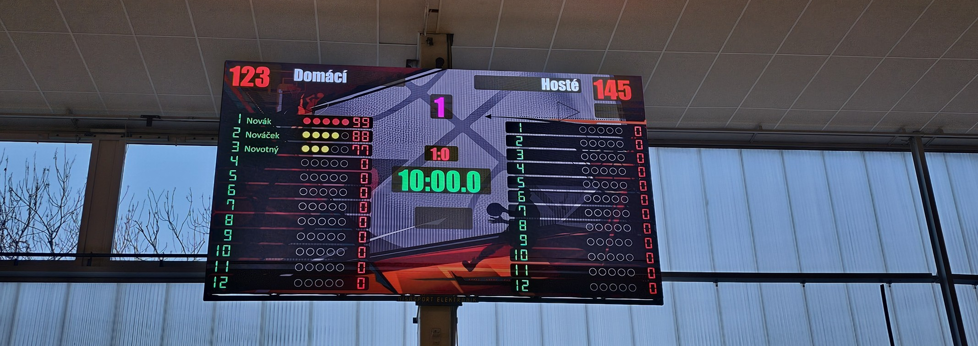
Rozměr aktivní plochy- 4032x2304mm rozlišení 1120x640 pixel – 9,29m2

Parametry obrazovky:
Model LED obrazovky P3,6 SMD
Rozteč pixelů 3,6mm
Hustota pixelů 77.160 bodů/m2
Rozměr kabinetů 576x576mm
Složení pixelů 3in1 SMD
Pozorovací úhel H160°, V160°
Maximální příkon 800W/ m2
Obnovovací frekvence ≥3840Hz
Jas ≥1000cd/m2
Krytí IP 43
Napájení 400V
Servis Zadní i přední
Pracovní teplota -20°C až 60°C
Životnost >=100000 hodin
Materiál kabinetu Hliník
Typ kabinetu Glados DIE-CAST

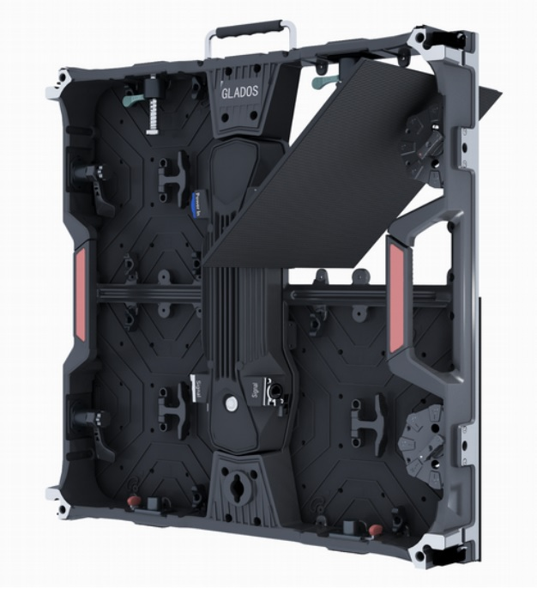
FULL BLACK LED Kabinet Glados (odolný nárazům)

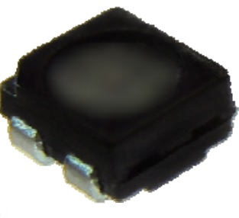

2. Řízení časomíry
Součástí dodávky je počítač PC v konfiguraci: CPU Intel I3 a vyšší, SSD disk 256 GB, dotykový displej s OS Win 11.
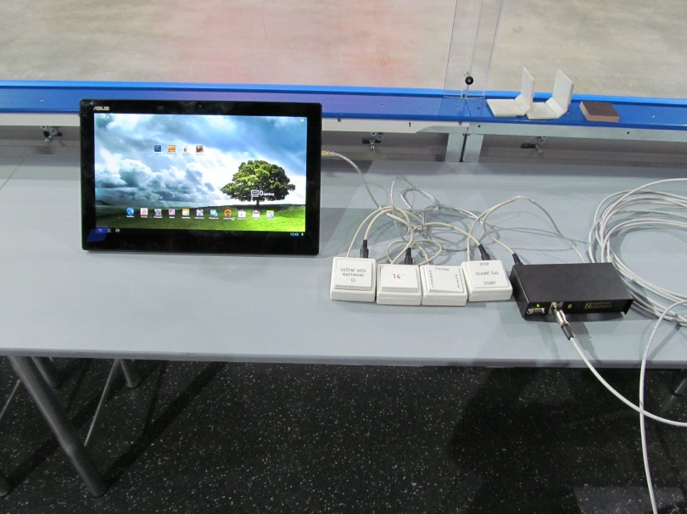
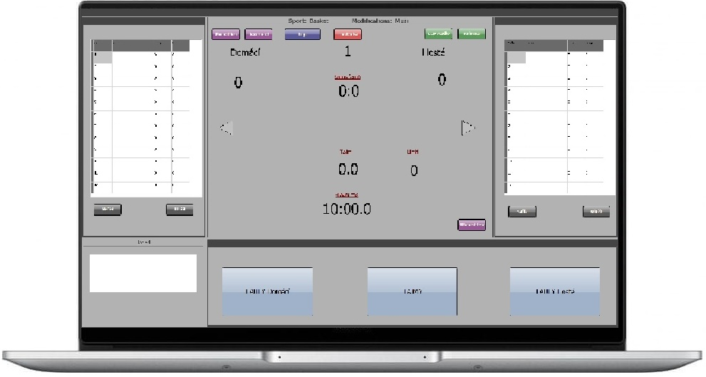


Ovládací notebook lze použít klasicky nebo v režimu tabletu.

Timebox
je samostatné elektronické zařízení určené k přesnému počítání časů bez závislosti na PC! Dále je určeno k připojení externích ovládacích velkoplošných tlačítek časomíry. Tlačítka slouží k ovládání časomíry všech sportů – času utkání, časových limitů 24 (14) sec., podání. Mají kabel délky 1m a je možné je libovolně spojovat. Velkoplošné hmatníky zaručí pohodlné a hlavně přesné ovládání všech údajů časoměřičem, který může sledovat hru.
Přesnost časomíry je 0,1 tisícina vteřiny.

Aplikace Nisasport je určena ke kompletnímu ovládání časomíry pro všechny sporty (házená, florbal, basketbal, badminton, futsal, nohejbal, volejbal, hokej, tenis, K1 a další). Kromě základního ovládání časových a bodových informací podle pravidel jednotlivých sportů, umožňuje zobrazení názvů týmů, jejich log, karet hráčů a dalších animací pro podporu zápasové atmosféry.
U každého sportu je možné vytvořit podkategorii s rozdílným nastavením (např. extraliga, MS, junioři apod.). Jednotlivé sporty resp. podkategorie je možné editovat a upravovat v nich hrací doby, přestávky, oddechové časy, časy houkání atd. Všechny nabídky a texty mají českou a anglickou jazykovou mutaci. Celý systém je navržen pro obsluhu jednou osobou.

Součástí dodávky je také tří-tónová houkačka.

3. Multimediální přehrávač TB60
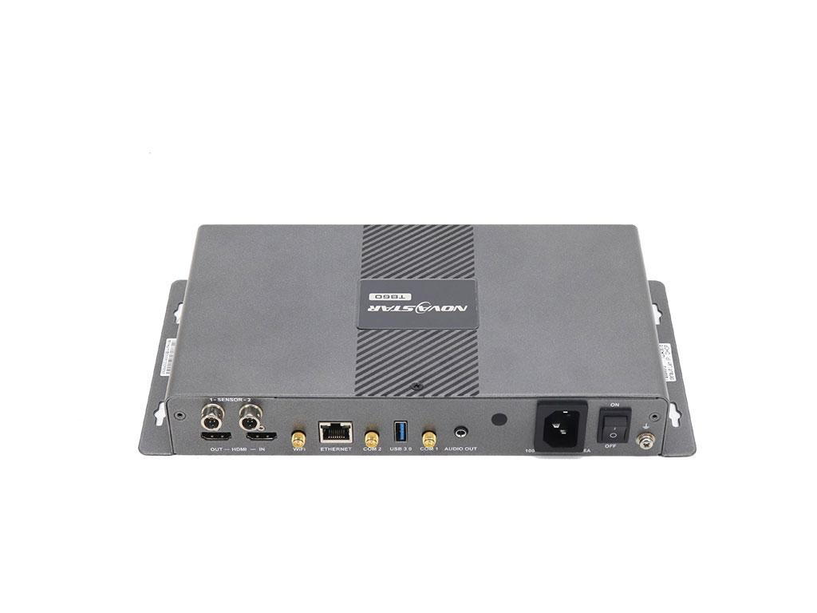
Řada Taurus je multimediální přehrávač druhé generace Nova pro malé a středně velké LED plnobarevné displeje.
Produkty modelu TB60 mají následující výhody a mohou lépe vyhovět potřebám uživatelů:
Podporuje až 2,5 milionu pixelů (0,65mil)
Vysoký výkon zpracování
Komplexní řešení ovládání
Podpora synchronního a asynchronního duálního režimu
Podpora připojení WiFi AP
Ovládací program pro Windows
Ovládací APP pro Android
Podpora všech běžných formátů videa a obrázků.

Software:
Součástí dodávky je obslužný software , který je možné nainstalovat do PC nebo stáhnout jako aplikaci do mobilního telefonu. Přehrávač podporuje všechny běžné formáty videa a obrázků.
Dále je podporované vkládání dokumenty Office, obrázky, videa, GIF, text,
barevný text, digitální hodiny, analogové hodiny, časovače, počasí, RSS, streamovaná média a webové stránky.

Převodník pro synchronní provoz se stávajícím systémem časomíry.
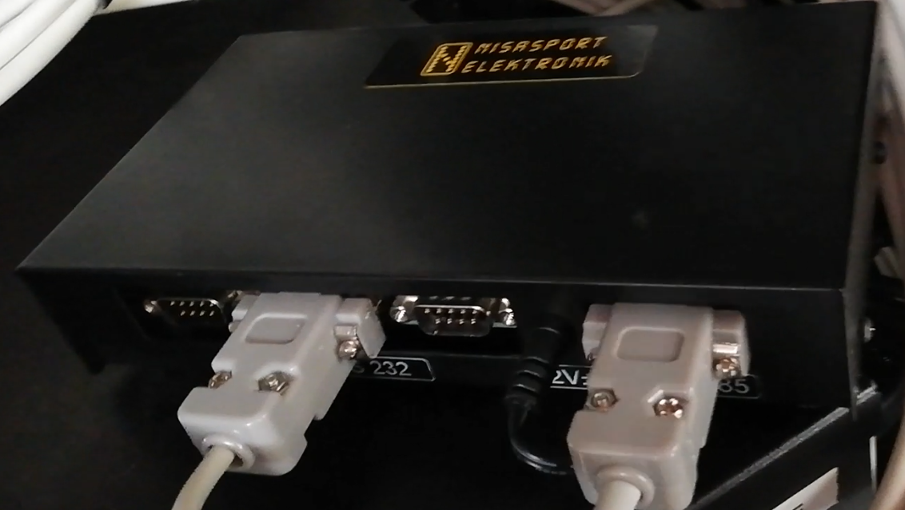
Konvertor pro signálové propojení stávajících světelných tabulí ,SU708 a SU684 výroby Nisasport. Tímto zařízením je zaručena kompatibilita nového a původního systému.
Původní tabule lze ovládat z nového ovládání synchronně s
LED obrazovkou nebo samostatně původním ovladačem.

Nové ovládání Převodník

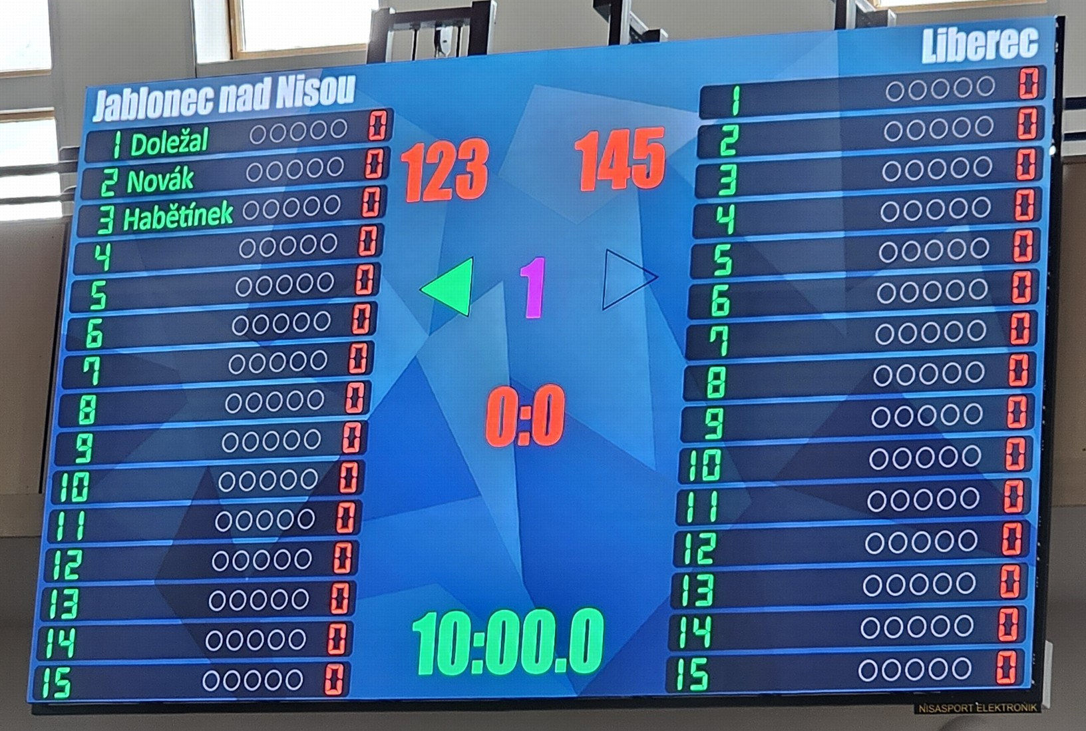
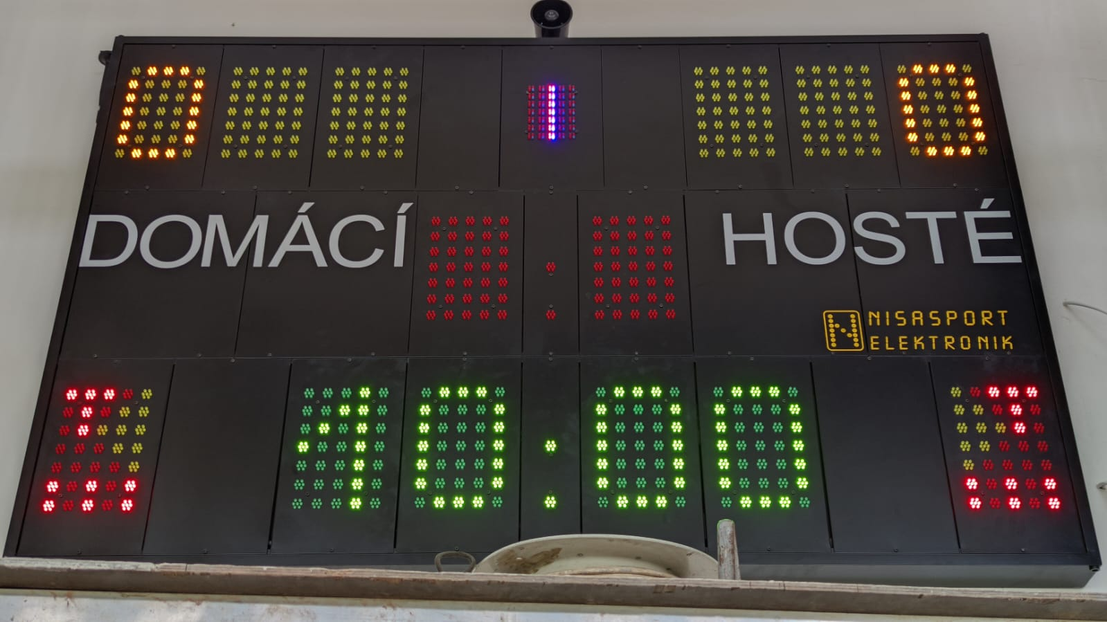
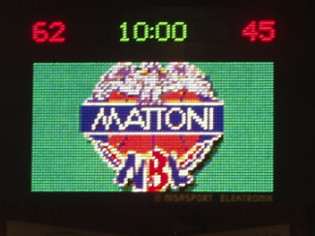

LED obrazovka Původní malá tabule SU708 Původní velká tabule SU684

Nabídka rozšířené záruky:
24 měsíců - zdarma
36 měsíců + 3%
48 měsíců + 5%
60 měsíců + 7%
Cena se vypočítává z nabídkové ceny bez montáže.

Cenová nabídka

LED obrazovka P3,6 4032x2304mm 413.900,-Kč
PC, timebox, ovládací tlačítko, aplikace 37.780,-Kč
Multimediální přehrávač TB60 17.300,-Kč
Konstrukce pro LED obrazovku včetně montáže 24.600,-Kč
Rozvaděč Rack 500x500x200mm 3.830,-Kč
Převodník pro synchronní provoz se stávajícím systémem 15.720,-Kč
Doprava, montáž, zaškolení obsluhy 43.750,-Kč
Cena celkem bez DPH 556.880,-Kč

Více referencí najdete na : https://www.nisasport.cz/kontakty/reference

Jiří Doležal
Jednatel společnosti
Nisasport - Elektronik s. r. o.
Tel: XXXXXXXXXX
Email: XXXXXXXXXXXXX
web: www.nisasport.cz
